16 марта день присоединения Крыма.
Долгий путь домой
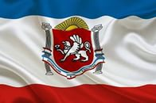
Республика Крым, включая город Севастополь, является частью России. 21 марта Совет Федерации принял, а Президент России Владимир Путин подписал закон о принятии Крыма и Севастополя в состав России.
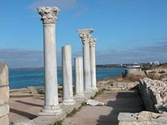
Согласно античным источникам, самыми первыми жителями Крыма, были киммерийцы. В предгорьях и горах Крыма, а также по Южному берегу моря жили тавры. Эта народность дала название этой территории – Таврия.
Начиная с V века до н.э. крымское побережье осва ивают греки.
С VI века Крым попадает под влияние Византии.
Начиная с XIII и до середины XV века, полуостров фактически находится под влиянием Золотой Орды. Монголы именуют его Крым. Золотоордынские ханы основывают город Бахчисарай, как столицу Крымского ханства. Распад Золотой Орды позволил Османской империи захватить Крым, разгромить извечных врагов генуэзцев, а Крымское ханство сделать своим протекторатом.
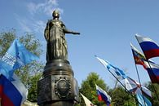
Отныне Крымский полуостров - постоянный источник угроз для Московского, позже Российского государства. Результатом русско-турецкой войны 1768 -74 годов стал Кючук-Кайнарджийский мирный договор 1774 года, по которому турки отказались от притязаний на Крым. Крымский полуостров вошел в состав Российской империи. Присоединение Крыма к России произошло по Манифесту императрицы Екатерины II от 8 апреля 1783 года. Через 8 месяцев Османская Порта согласилась с фактом присоединения. Татарская знать и духовные лица принесли торжественную присягу на верность Екатерине. Большое количество татарского населения переселились в Турцию, а Крым стал заселяться выходцами из России, Польши, Германии.
В этот период в Крыму начинается бурное развитие промышленности и торговли. Строятся новые города: Севастополь и Симферополь.
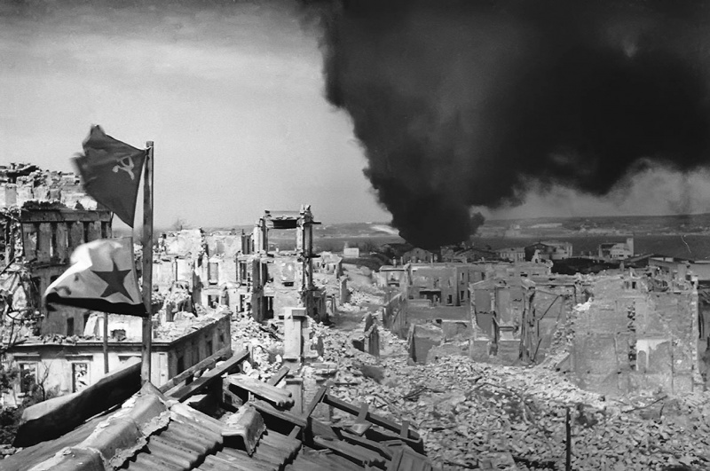
В годы Великой Отечественной войны Крым был занят немецкими войсками. Ровно 71 год назад, 16 марта 1944 года ставкой Верховного главнокомандующего был отдан приказ о начале операции по освобождению Крыма. И 12 мая 1944 года Крым был освобожден.
19 февраля 1954 года, в честь 300-летия присоединения Украины к России, Крымская область была передана в состав Украинской ССР.
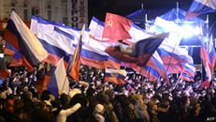
16 марта 2014 в Крыму прошел референдум о статусе Автономной республики Крым и города Севастополь. 96,7% избирателей проголосовали за присоединение Крыма к России.
Богатое историческое и культурное наследие делают Крым выдающейся курортно-туристической зоной, а его стратегическое положение в Черноморском регионе придаёт Крыму огромное экономическое и военно-политическое значение для России.
Штаф Ольга, 11 класс.
Крым - моя любовь.
Что значит для меня Крым? Прежде всего – это мой родной край. Со всех сторон Крым окружен Черным морем. Летом купаешься в его теплой воде, которая ласкает тебя, и ты растворяешься в этой ласке. Краски Крыма… Южное многоцветие и синее море. Вы заглядывали когда-нибудь в подводный мир прибоя, в волну, которая набегает на берег и плещется у ног? Здесь можно увидеть морского конька, изумрудно-зеленого, как водоросли.
В Крыму много храмов. Севастопольская церковь Всех Святых подарила мне радость крещения уже в сознательном возрасте.
В Крыму живут очень хорошие люди. Здесь меня ждут и любят, здесь - я дома. Весь год с нетерпением жду лета, когда поеду домой. И, приезжая, всегда удивляюсь: как же можно целый год жить вдали от этого моря, не дышать этим сладким воздухом, не видеть настоящей красоты! Наверное, силы на все это мне дает моя родина – Крым, сознание того, что вернусь и буду жить только здесь.
Приезжайте к нам в Крым. Он очень разный: горный, степной, приморский, Южный, Западный, Восточный. А самое главное – родной.
София Гомез, 3 класс.

